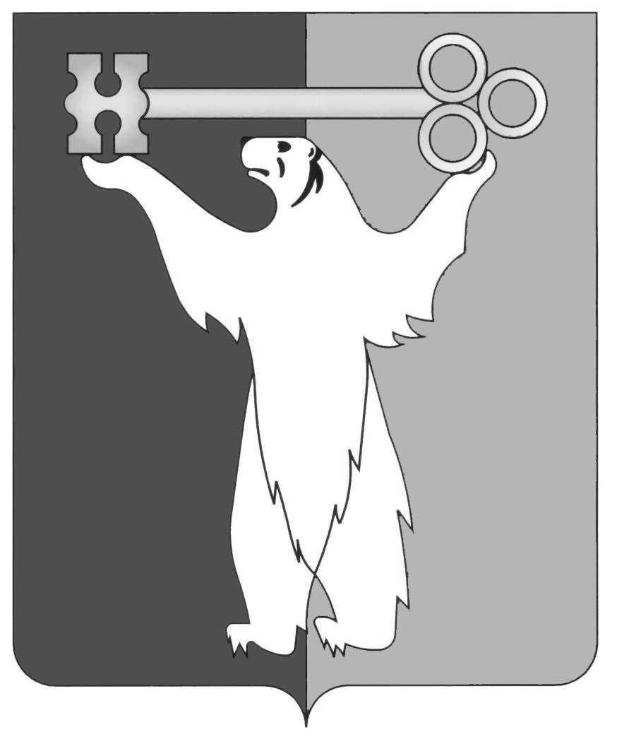

РОССИЙСКАЯ ФЕДЕРАЦИЯ
КРАСНОЯРСКИЙ КРАЙ

НОРИЛЬСКИЙ ГОРОДСКОЙ СОВЕТ ДЕПУТАТОВ

Р Е Ш Е Н И Е

« 24 » мая 2016 года | № 31/4-693

О досрочном прекращении полномочий депутата
Городского Совета Камагина О.И.

В соответствии со статьей 31 Устава муниципального образования город Норильск, личным заявлением депутата Камагина О.И., Городской Совет

РЕШИЛ:

1. Досрочно прекратить полномочия депутата Камагина Олега Ивановича, избранного по единому избирательному округу от общетерриториального списка кандидатов, выдвинутого избирательным объединением Местное отделение Политической партии «Справедливая Россия» в городе Норильске Красноярского края, согласно заявлению.
2. Решение вступает в силу со дня принятия.
3. Решение опубликовать в газете «Заполярная правда».

Глава города Норильска | О.Г. Курилов

